Instalación de Oracle 12c sobre Debian

Para instalar Oracle 12c debemos tener los siguientes requisitos mínimos:
-30GB de disco duro
-2GB de RAM
-2 procesadores
-Conexión a Internet

Configuración de Oracle

Para la estructura de grupos y usuarios se recomienda la siguiente:
addgroup --system oinstall
addgroup --system dba
adduser --system --ingroup oinstall -shell /bin/bash oracle
adduser oracle dba
passwd oracle
Creación de directorios requeridos de Oracle:
mkdir -p /opt/oracle/product/12.2.0.1
mkdir -p /opt/oraInventory
chown -R oracle:dba /opt/ora*

Enlaces para la instalación de Oracle:
ln -s /usr/bin/awk /bin/awk
ln -s /usr/bin/basename /bin/basename
ln -s /usr/bin/rpm /bin/rpm
ln -s /usr/lib/x86_64-linux-gnu /usr/lib64

Límites en el sistema:

echo """
## Valor del número máximo de manejadores de archivos. ##
fs.file-max = 65536
fs.aio-max-nr = 1048576
## Valor de los parámetros de semáforo en el orden listado. ##
## semmsl, semmns, semopm, semmni ##
kernel.sem = 250 32000 100 128
## Valor de los tamaños de segmento de memoria compartida. ##
## (Oracle recomienda total de RAM -1 byte) 2GB ##
kernel.shmmax = 2107670527
kernel.shmall = 514567
kernel.shmmni = 4096
## Valor del rango de números de puerto. ##
net.ipv4.ip_local_port_range = 1024 65000
## Valor del número gid del grupo dba. ##
vm.hugetlb_shm_group = 121
## Valor del número de páginas de memoria. ##
vm.nr_hugepages = 64
""" > /etc/sysctl.d/local-oracle.conf

Tras esto cargamos la configuración en el sistema:
sysctl -p /etc/sysctl.d/local-oracle.conf

Hacemos la siguiente configuración por seguridad:
echo """
## Número máximo de procesos disponibles para un solo usuario. ##
oracle soft nproc 2047
oracle hard nproc 16384
## Número máximo de descriptores de archivo abiertos para un solo usuario. ##
oracle soft nofile 1024
oracle hard nofile 65536
## Cantidad de RAM para el uso de páginas de memoria. ##
oracle soft memlock 204800
oracle hard memlock 204800
""" > /etc/security/limits.d/local-oracle.conf

Variables de entorno para Oracle:

echo """
## Nombre del equipo ##
export ORACLE_HOSTNAME=localhost
## Usuario con permiso en archivos Oracle. ##
export ORACLE_OWNER=oracle
## Directorio que almacenará los distintos servicios de Oracle. ##
export ORACLE_BASE=/opt/oracle
## Directorio que almacenará la base de datos Oracle. ##
export ORACLE_HOME=/opt/oracle/product/12.2.0.1/dbhome_1
## Nombre único de la base de datos. ##
export ORACLE_UNQNAME=oraname
## Identificador de servicio de escucha. ##
export ORACLE_SID=orasid
## Ruta a archivos binarios. ##
export PATH=$PATH:/opt/oracle/product/12.2.0.1/dbhome_1/bin
## Ruta a la biblioteca. ##
export LD_LIBRARY_PATH=/opt/oracle/product/12.2.0.1/dbhome_1/lib
## Idioma
export NLS_LANG='SPANISH_SPAIN.AL32UTF8'
""" >> /etc/bash.bashrc

Luego de esto cargamos las variables de entorno:
source /etc/bash.bashrc

Por último, descargamos los paquetes que vamos a necesitar para la instalación de Oracle:
apt -y install build-essential binutils libcap-dev gcc g++ libc6-dev ksh libaio-dev make libxi-dev libxtst-dev libxau-dev libxcb1-dev sysstat rpm xauth xorg unzip

Descarga de Oracle Database Software

Link de descarga→ https://www.oracle.com/database/technologies/database12c-linux-downloads.html
Primero iniciamos sesión y aceptamos el "License Agreement". Luego elegimos el siguiente:
Oracle Database 12c Release 2
(12.2.0.1.0) Enterprise Edition
linux x86-64 File 1 (3.2 GB)

Y descomprimimos el archivo
unzip linuxx64_12101_database.zip

Si tenemos una máquina virtual usamos scp para pasar la carpeta database y si no entramos en el usuario Oracle

ssh -XC oracle@servidor

Luego entramos y abrimos el instalador gráfico.

database/runInstaller -IgnoreSysPreReqs -ignorePrereq

*Muy importante acceder con el usuario oracle

Seleccionamos la opción de no recibir actualizaciones de seguridad.
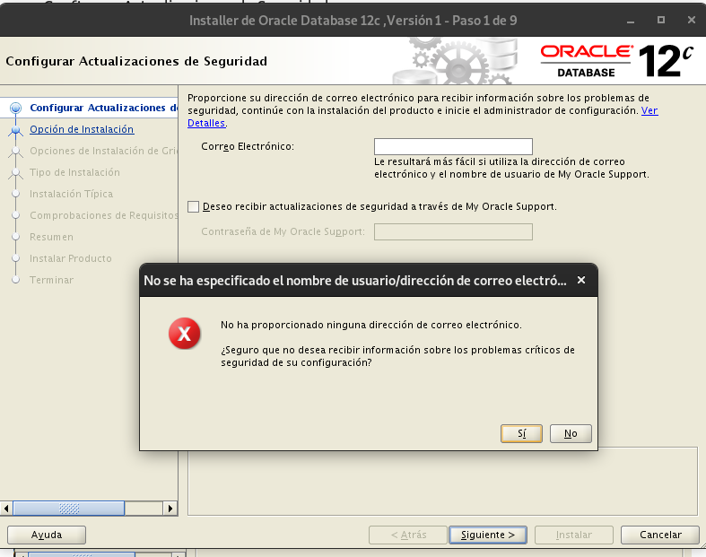

Elegimos la opción para "Crear y configurar base de datos" ya que vamos a crear una nueva base de datos.

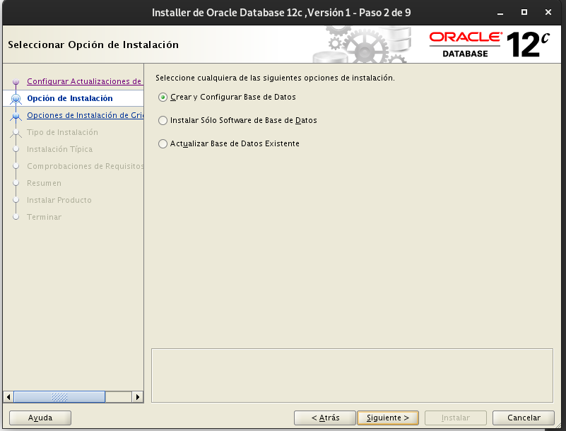

Elegimos la clase Servidor
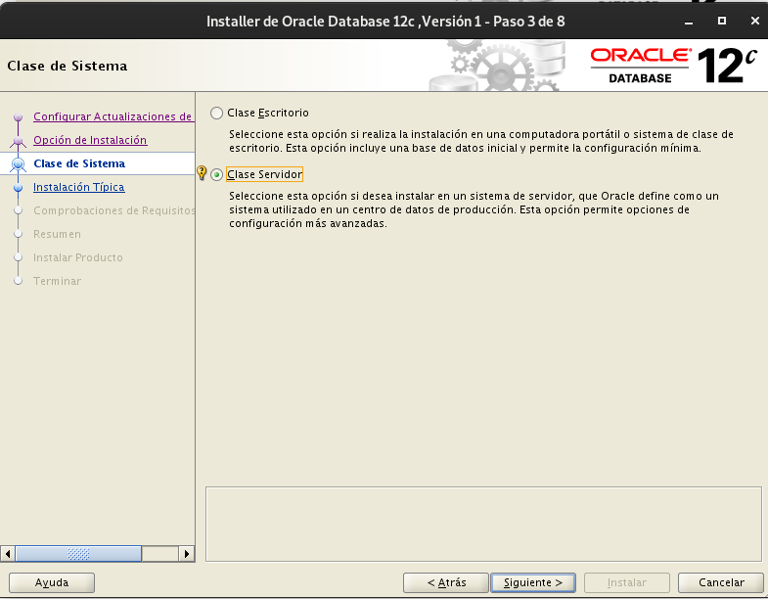

Elegimos "Instalación de Base de Datos de Instancia Única"
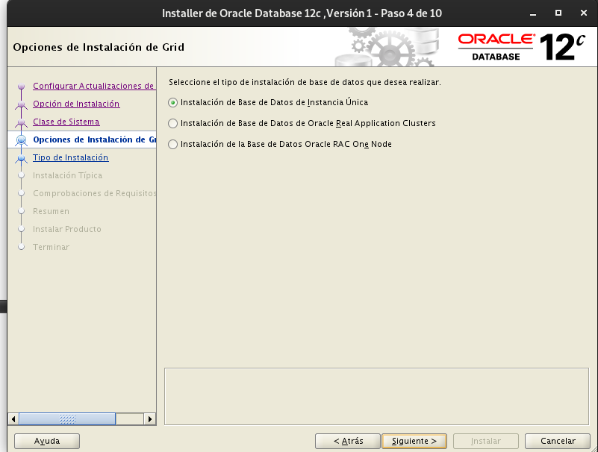

Elegimos Avanzada para configurar mas a fondo.

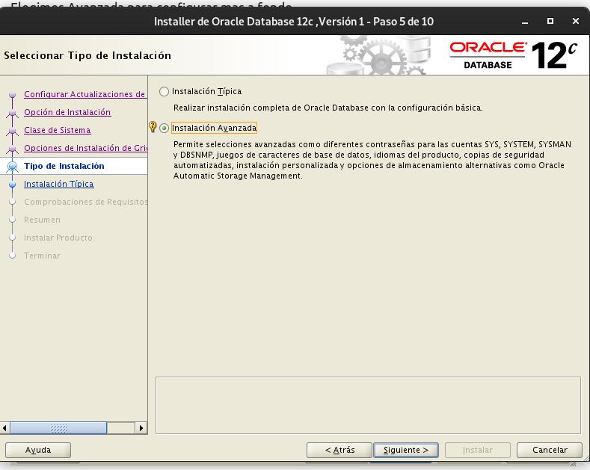

El idioma lo dejamos por defecto

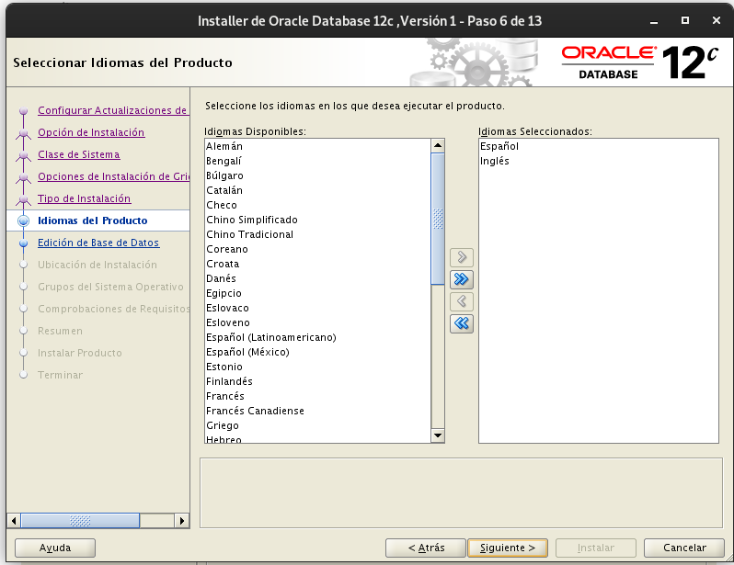
Elegimos la opción de Entrepise Edition

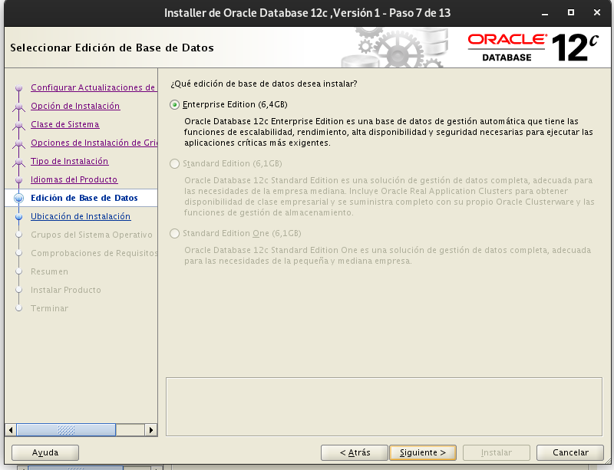

Ahora nos dirá donde instalar Oracle
*Si tenemos bien configurada las variables de Entorno nos saldrá bien la ruta
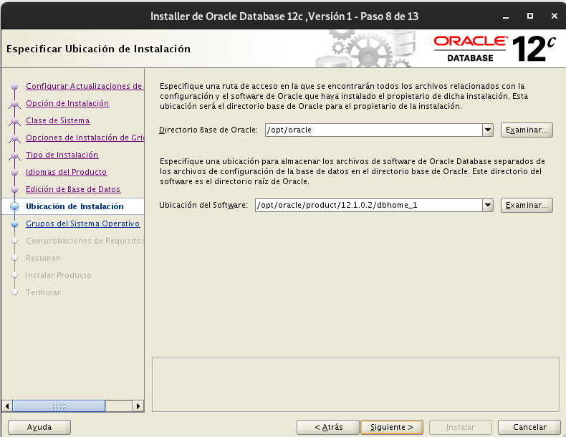

El inventario si tenemos bien las variables se configurará automáticamente.
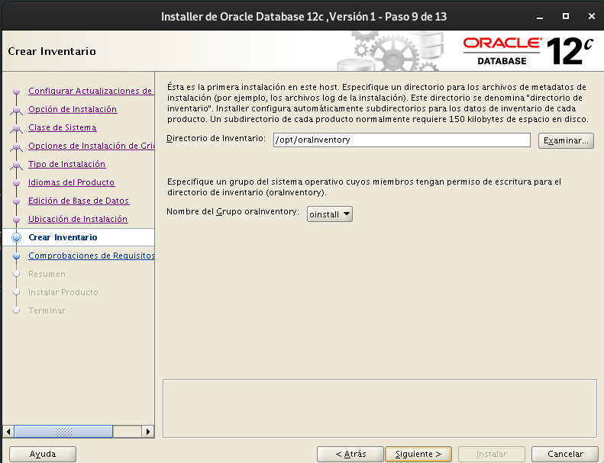

Seleccionamos el tipo de configuración General
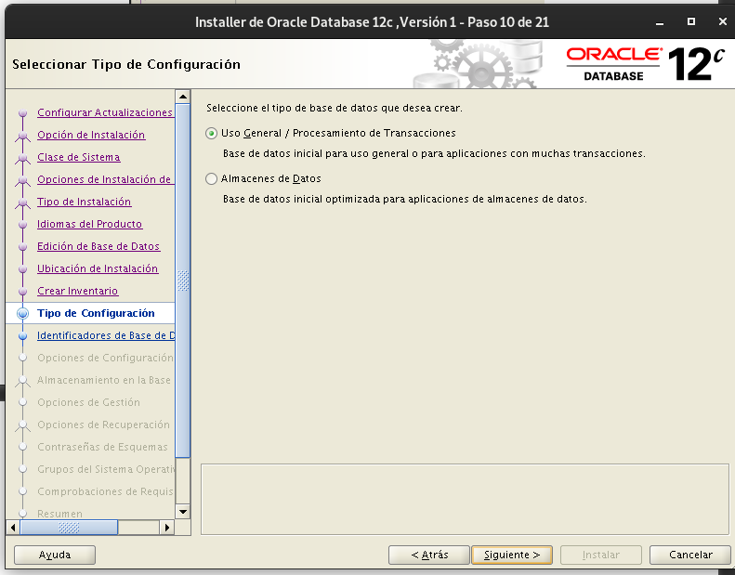

En los identificadores dejamos todo por defecto
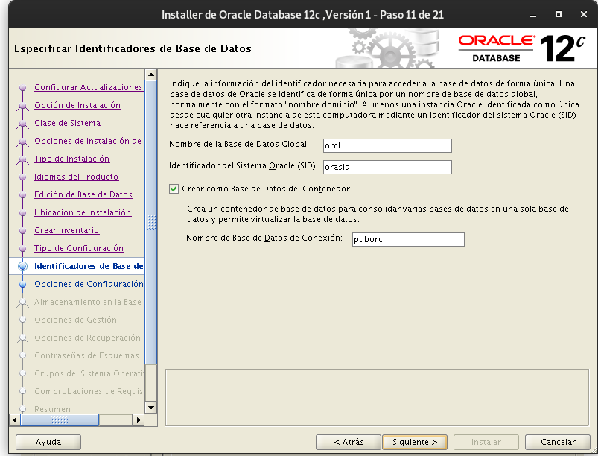

En las opciones de configuración vamos al apartado Juego de Caracteres y seleccionamos “Unicode”
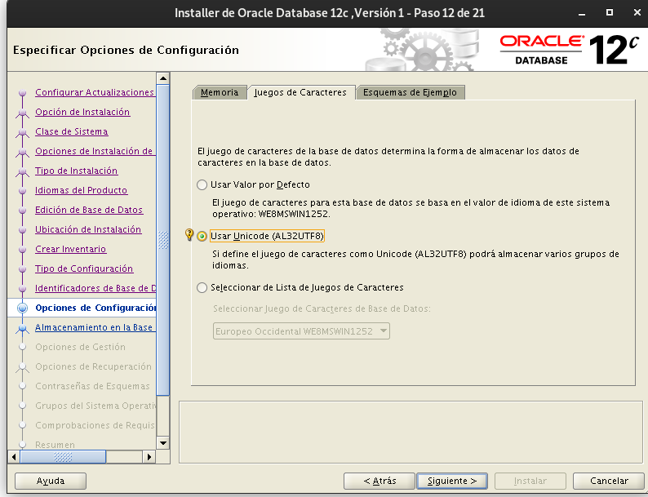

Y marcamos en esquemas de ejemplo que cree la base de datos de ejemplo
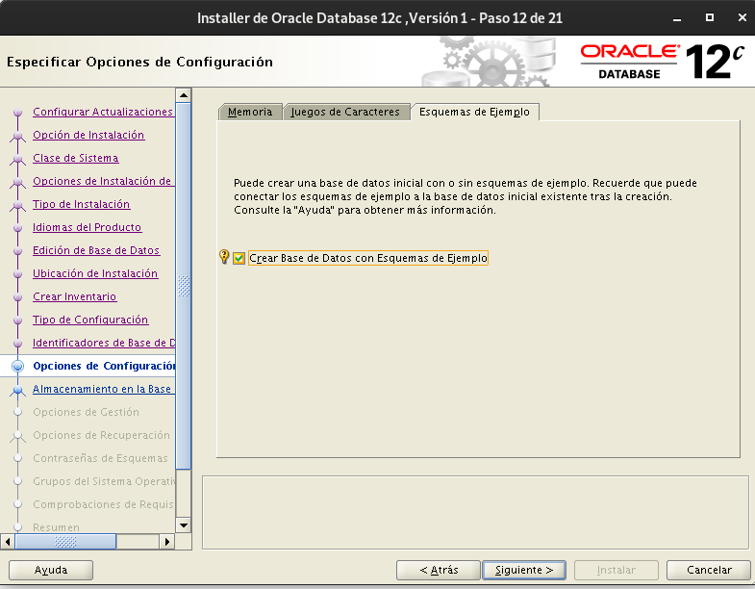

En la almacenación dejamos por defecto
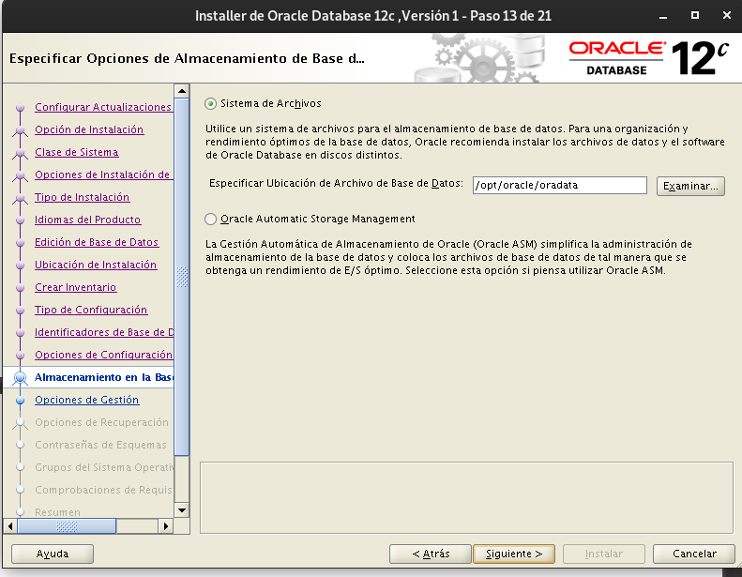

Y saltamos las opciones de gestión y las opciones de recuperación.

En la autentificación,para mayor comodidad usamos la misma contraseña para todas las cuentas.
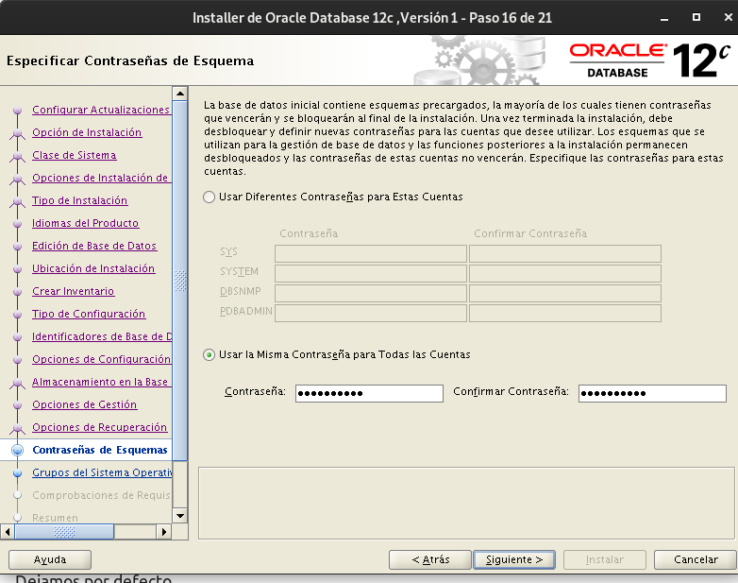

En grupos del sistema operativo con privilegios dejamos por defecto.
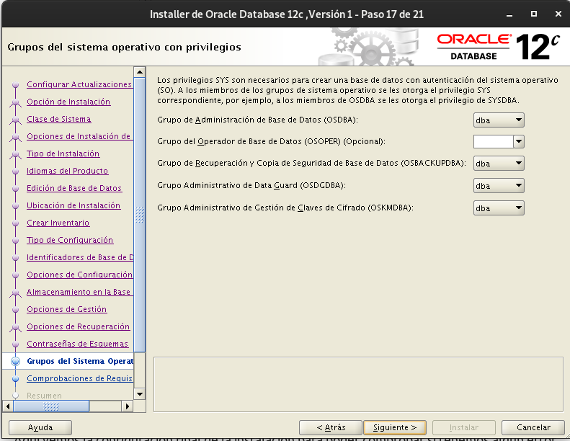

Y ya pondremos a instalar nuestro Oracle 12c.
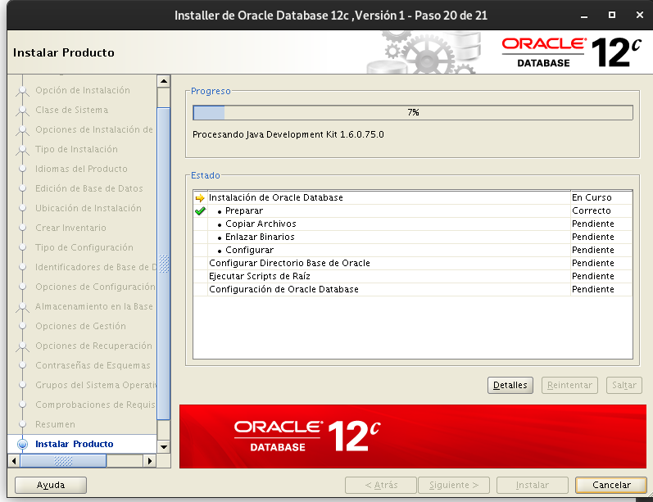

Nos pedirá en la instalación ejecutar unos comandos en modo root, lo ejecutaremos en nuestra terminal.

Si todo va correctamente la instalación finalizará sin errores
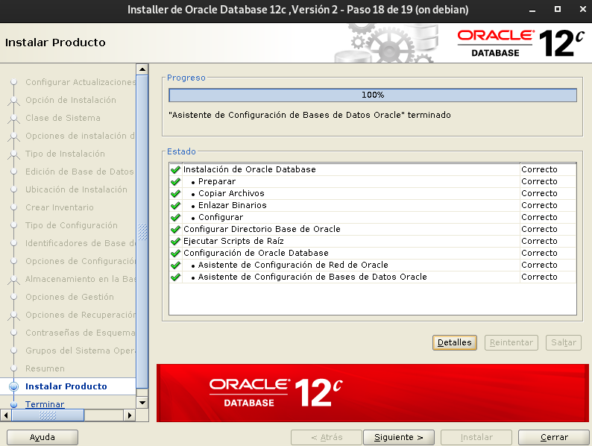

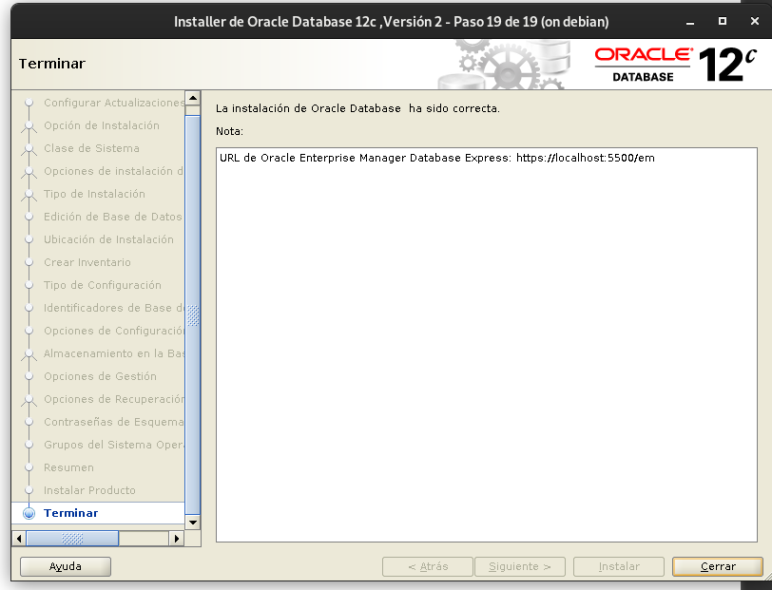

Para comprobar que funciona correctamente utilizamos el comando

sqlplus sys/{PASS} as sysdba

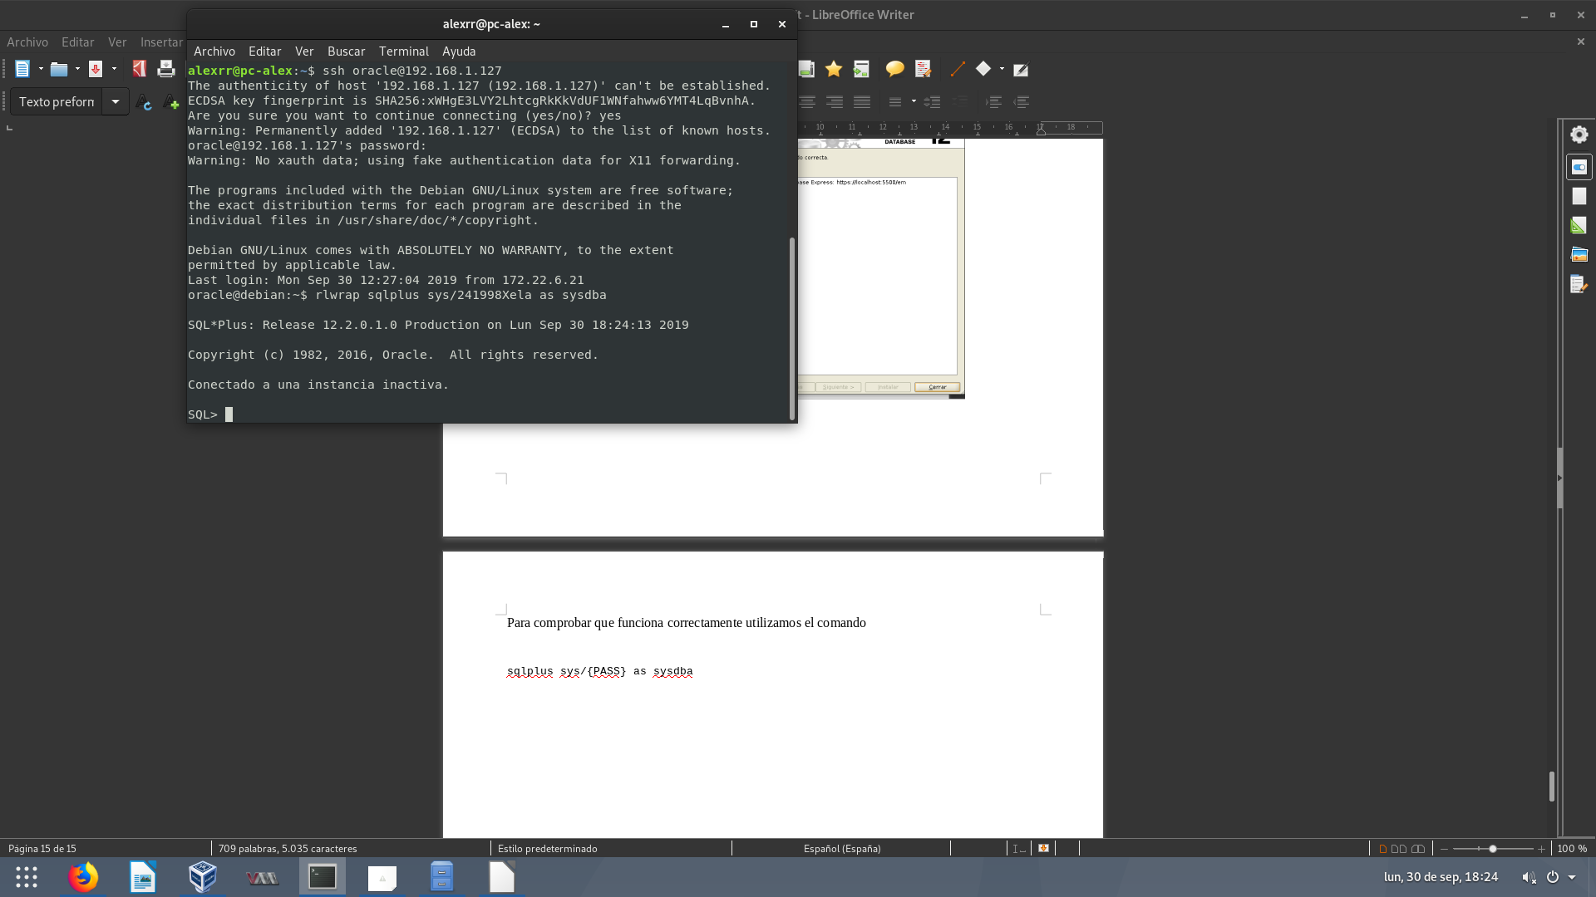

Iniciación de la base de datos

Por defecto oracle no arranca, asique la arrancaremos manualmente.

Arrancaremos primero el listener
lsnrctl start
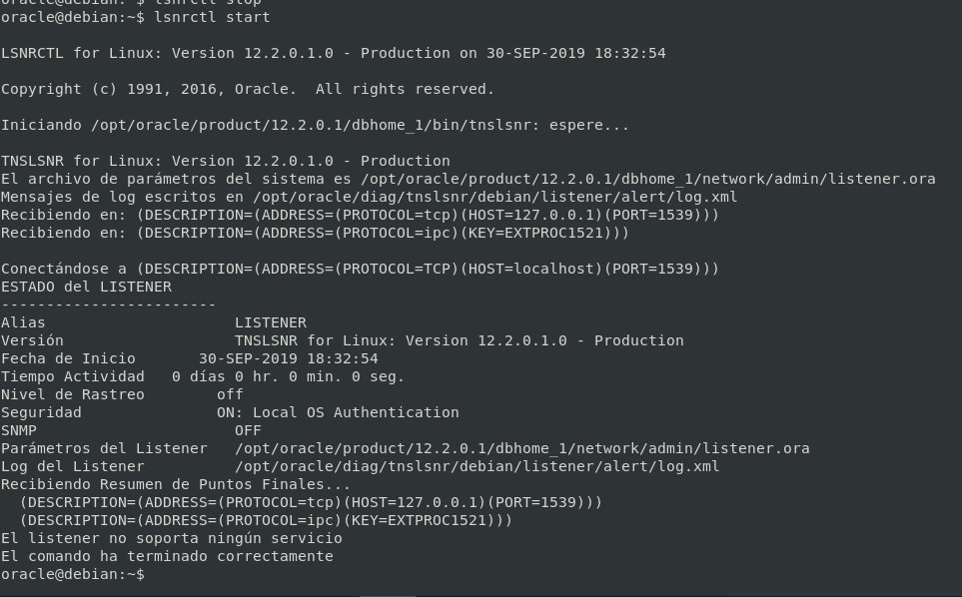

Arrancamos la base de datos
sqlplus / as sysdba

startup

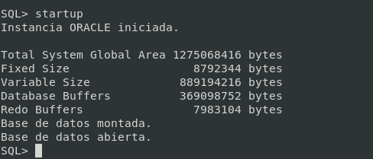

Configuración del acceso remoto

Si necesitamos acceder mediante la red simplemente debemos modificar el listener.

Ponemos estas lineas en $ORACLE_HOME/network/admin/listener.ora

SID_LIST_LISTENER =
(SID_LIST =
(SID_DESC =
(GLOBAL_DBNAME = orcl)
(ORACLE_HOME = /opt/oracle/product/12.2.0.1/dbhome_1)
(SID_NAME = orcl)
)
)

LISTENER=
(DESCRIPTION_LIST =
(DESCRIPTION =
(ADDRESS_LIST =
(ADDRESS = (PROTOCOL = IPC)(KEY = EXTPROC1521))
)
(ADDRESS_LIST =
(ADDRESS = (PROTOCOL = TCP)(HOST = 0.0.0.0)(PORT = 1521))
)
)
)

Y reiniciamos el listener.
lsnrctl stop
lsnrctl start
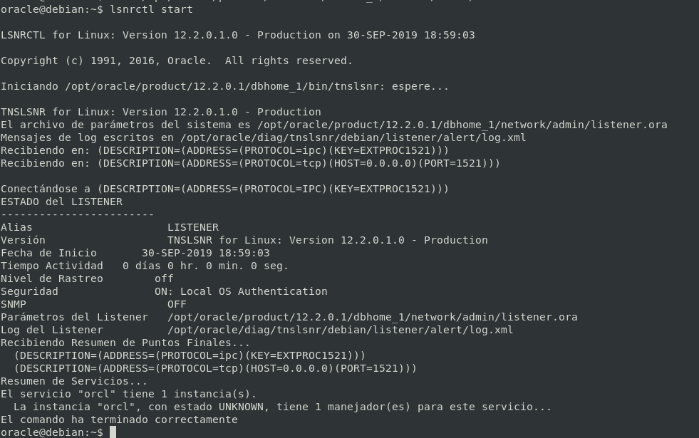
Ahora vamos a crear un usuario para que puedan acceder remotamente por ese usuario.
Create user manuel identified by manuel;
grant connect to manuel;

Y ya si queremos le podremos dar los privilegios que escojamos.
Grant resource to manuel;
grant unlimited tablespace to manuel;

Y hacemos las tablas:
Create table Viveros
(
Codigo Varchar2(10),
Direccion Varchar2(150),
Telefono Varchar2(9),
CONSTRAINT pk_Codigo_Vivero PRIMARY KEY (Codigo),
CONSTRAINT direccionvivero_correcta check(Direccion like '%(Dos Hermanas)%' or Direccion like '%(Alcala)%' or Direccion like '%(Gelves)%')
);
Create table Empleados
(
DNI Varchar2(9),
Nombre Varchar2(30),
Apellido Varchar2(40),
Direccion Varchar2(150),
eMail Varchar2(100),
CONSTRAINT pk_DNI_Empleados PRIMARY KEY (DNI),
CONSTRAINT dnicliente_correcto check(regexp_like(DNI,'^([0-9]{8}[A-Z])$') or regexp_like(DNI,'^([KLMXYZ][0-9]{7}[A-Z])$')),
CONSTRAINT correoelectronico_correcto check(eMail like '%@%.es' or eMail like '%@%.com' or eMail like '%@%.org' or eMail like '%@%.net')
);

Create table Responsables
(
Cod_Vivero Varchar2(10),
FechaInicio DATE,
Empleados_DNI Varchar2(9),
FechaFin DATE,
CONSTRAINT fk_cod_vivero_responsable FOREIGN KEY (Cod_Vivero) REFERENCES Viveros(Codigo),
CONSTRAINT fk_empleados_dni_responsable FOREIGN KEY (Empleados_DNI) REFERENCES Empleados(DNI),
CONSTRAINT pk_Clave_Responsables PRIMARY KEY(Cod_Vivero,FechaInicio,Empleados_DNI)
);
etc...

